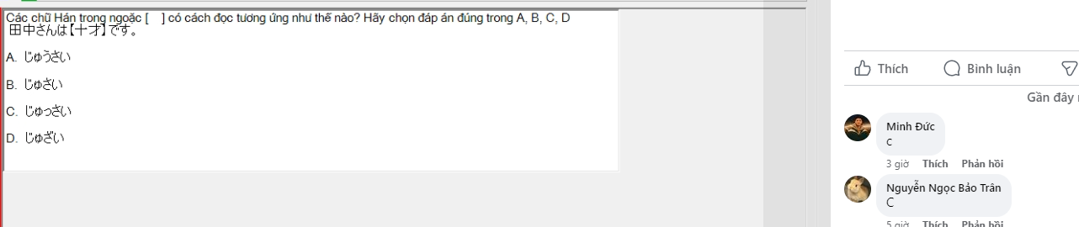

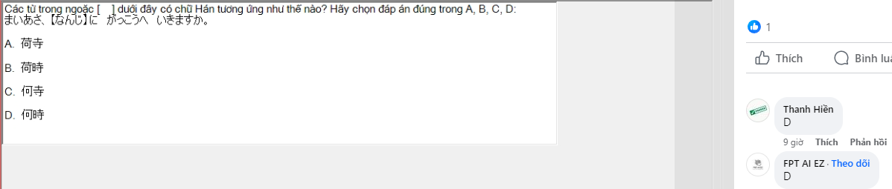

- kyoushi : giáo viên

- kutsu : đôi giày

- きっさてん" (kissaten): quán cà phê

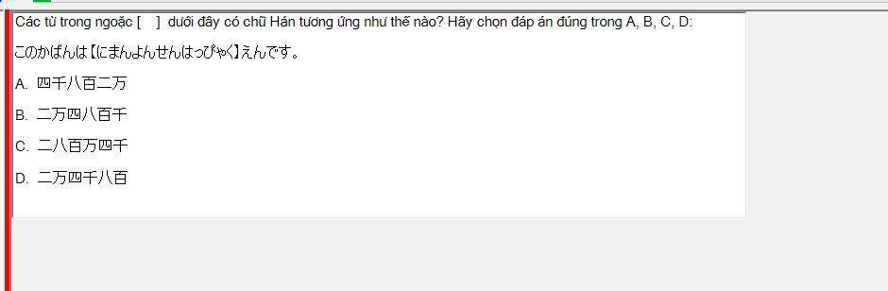 D

- こうえん (kouen): chúng tôi

 chữ này là SAI ( tuổi )